Лекція (тиждень Б з 06.04-10.04.2020)

Тема 6-7: Основні підсистеми невербального спілкування в роботі журналіста

План
- Невербаліка. Системи невербаліки в комунікаціях журналіста.
- Просторова підсистема (міжособистісний простір).
- Оптико-кінетична підсистема (зовнішній вигляд співрозмовника, вираз обличчя (міміка), пози і жести (пантоміма).
- Кінетико-конституціональні характеристики (будова тіла).
- Паралінгвістична підсистема - вокальні якості голосу.
- Екстралінгвістична підсистема - темп мови, паузи, сміх тощо.
- Типи жестів та їх взаємодія.

Завдання: підготувати презентацію «Основні типи жестів у роботі журналіста-ефірника».
Література
- Андронников И. Слово экранное и сказанное. - М.: Луч, 1984.
- Горелов H. Невербальные компоненты коммуникации.- М.,1980.
- Єлісовенко Ю. Техніка екранного мовлення. - К.: Прапор, 2002.
- Ким М. Технология создания журналистского произведения. - СПб.: Изд-во Михайлова В.А., 2001.
- Колшанський Г. Паралингвистика.- М.: Наука, 1974.
- Ниренберг Д., Калеро Г. Как читать человека как книгу: Пер. з англ.- М., 1988.
- Шевченко А. Невербальні компоненти як елементи комунікативної ситуації. - Запоріжжя, 1990.
- Пиз А. Язык жестов: как читать мысли других людей по их жестам. – М.: Ай-К'ю – 1995.

Спілкування як особливого роду діяльність – це творча гра інтелектуальних та емоційних сил співбесідників, досягнення ними нових знань під час обговорення предмета розмови, досягнення встановлених кожною стороною мети переговорів (обмін думками, враженнями).
Люди можуть обмінюватись різними типами інформації на різних рівнях. Відомо, що спілкування не вичерпується усними або письмовими повідомленнями. У цьому процесі важливе значення мають емоції, манери партнерів, жести. Психологами встановлено, що в процесі взаємодії людей від 60 до 80% комунікацій здійснюється за рахунок невербальних засобів вираження, і лише 20 - 40% інформації передається за допомогою вербальних. Ці дані змушують замислитись над значенням невербального спілкування для взаємопорозуміння людей, звернути особливу увагу на значення жестів і міміки людини, а також породжують бажання оволодіти мистецтвом тлумачення цієї особливої мови, якою ми усі володіємо, навіть не усвідомлюючи цього.
Невербальне спілкування – це те, що ми говоримо одне одному без слів, тобто несловесне спілкування, передача інформації і вплив один на одного через інтонації, вираз обличчя, позу, жести, зміну мізансцени спілкування.
Особливістю невербальної мови є те, що її виявлення обумовлене імпульсами нашої підсвідомості, і відсутність можливості підробити ці імпульси дозволяє нам довіряти цій мові більше, ніж звичайному вербальному каналу спілкування.
Успіх будь-якого контакту в значній мірі залежить від уміння встановлювати довірливий контакт зі співрозмовником, а такий контакт залежить не стільки від того, що ви говорите, скільки від того, як ви тримаєтесь.
Розуміння мови міміки та жестів дозволяє більш точно визначити позицію співбесідника. Читаючи жести, ви здійснюєте зворотну дію, котра відіграє визначну роль в цілісному процесі ділової взаємодії, а сукупність жестів є важливою складовою такого зв’язку. Ви можете зрозуміти, як сприйнято те, що ви говорите, - зі схваленням чи вороже, розкутий співбесідник чи ні, зайнятий самоконтролем чи нудьгує.
До розгляду специфіки невербальних сигналів тележурналістів зверталися вітчизняні і зарубіжні дослідники, теоретичні розробки яких є актуальними і сьогодні, адже містять чіткі рекомендації та вимоги до поведінки журналіста у кадрі.
Очевидним є вагомий внесок у дослідження невербального спілкування таких науковців, як: Р. Потапової, Г. Колшанського, Г. Крейдліна, А. Хілла, А. Штойбле, Г. Уейнрайта, К. Харпера, Д. Вінса, С. Матасаро, Г. Почепцової та багатьох інших психологів, вчених-філологів і теоретиків журналістики.
Читання невербальних сигналів є найважливішою умовою ефективного спілкування журналіста зі співрозмовником. Журналіст навчається витягувати інформацію не тільки з явних речей. Мова поз, жестів і міміки включає в себе всі форми самовираження людини, які не описуються словами. Експериментальні дослідження показують, що слова (яким ми надаємо такого великого значення) розкривають лише 7% сенсу, 38% значення несуть звуки і інтонації і 55% - пози і жести. Спонтанність і несвідомість невербальних сигналів здатні відкрити справжні почуття і думки співрозмовника. Іноді поза, рухи тіла видають почуття людини і таємні наміри ясніше, ніж слова. Оскільки прояв невербальних сигналів обумовлено імпульсами нашої підсвідомості, ми довіряємо цій мові більше, ніж звичайному. Часто інтуїтивно відчуваємо, що хтось говорить неправду. Це означає, що ми побачили суперечність між мовою тіла і сказаними словами.
Ключем до правильної інтерпретації невербальних засобів є врахування журналістом всієї сукупності і контексту, в якому вони застосовуються. При розбіжності вербальних і невербальних сигналів джерел комунікації людина підсвідомо покладається більше на невербальні сигнали.
Існує кілька підсистем невербального спілкування.
1. Просторова підсистема (міжособистісний простір). Інтер'єр приміщення створює початковий контекст. Орієнтація - кут, під яким люди сидять або стоять по відношенню один до одного. Дистанція змінюється в залежності від ситуації. Близькі сидять поруч, вороги прагнуть зайняти положення один проти одного (180 градусів). Існують просторові норми: а) інтимна відстань - від 0 до 45 см при спілкуванні близьких. З усіх зон ця найголовніша, оскільки саме цю зону людина охороняє так, начебто це її власність. Дозволяється проникнути в цю зону тільки тим, хто знаходиться в тісному емоційному контакті з людиною. Це діти, батьки, чоловіки, коханці, близькі друзі і родичі. У цій зоні є ще подзона радіусом у 15 см, у яку можна проникнути тільки за допомогою фізичного контакту. Це понадінтимна зона; б) персональна - від 45 до 120 см. Це відстань, що звичайно розділяє нас, коли ми знаходимося на коктейль-вечірках, офіційних прийомах, офіційних вечорах і дружніх вечірках; в) соціальне розташування - від 120 до 140 см. На такій відстані ми тримаємося від сторонніх людей, наприклад, водопровідника чи теслі, що прийшов зайнятися ремонтом у нашому будинку, листоноші, нового службовця на роботі і від людей, яких не дуже добре знаємо; г) публічна відстань - від 40 до 750 см, яка використовується при виступі перед масовою аудиторією.
Форма столу також впливає на відносини партнерів. Квадратний стіл, а також овальний стіл створює атмосферу неформального спілкування, рівної участі співрозмовників в дискусії.
Прямокутні столи задають розподіл владних повноважень: той, хто сидить «у голові» бачить усіх, має перевагу контролю ситуації і володіє найбільшим впливом.
Бесіда, що характеризується якоюсь дією, оформляється посадкою на протилежних сторонах столу, але не навпаки, а по діагоналі. Якщо спілкування «змагаються», то люди сідають навпроти один одного, якщо «кооперативне» - сідають поруч. «Випадкова» бесіда представлена ​​позицією навскоси через кут столу. Ці знання виявляються важливими для журналіста-телевізійника. Кожна дрібниця в організації студійного простору, в якому відбувається дія, дуже важлива. Деталей, що привертають увагу глядача, в кадрі не повинно бути занадто багато, але вони доречні, якщо додатково акцентують увагу на кадрі. Наприклад, дизайн студій інформаційних передач строгий, діловий. Погляду, як правило, нема на чому зупинитися. Тут все направлено на сприйняття слова ведучого. І для контрасту можна згадати оформлення студій на каналі МузТВ. Як правило, приміщення оформлені в яскравих тонах. У кадрі, крім ведучого і гостя, можна побачити все що завгодно. Предмети, пов'язані з програмою і її темі, і зовсім не пов'язані з ним. Постійна, динамічна зміна кадрів, планів, ракурсів створюють яскраву динамічну картину.
2. Оптико-кінетична підсистема - зовнішній вигляд співрозмовника, вираз обличчя (міміка), пози і жести (пантоміма).
Дослідження мімічного вираження емоцій почалися ще більш 100 років тому. Однієї з перших була робота Ч. Дарвіна «Вираження емоцій у людини й у тварини» (1872). Гіпотеза Дарвіна полягала в тому, що мімічні рухи утворилися з корисних дій, тобто те, що зараз є мімічним вираженням емоцій раніше було реакцією з визначеним пристосувальним значенням. Безпосередньо мімічні рухи являють собою або ослаблену форму цих корисних рухів (наприклад, вищерення зубів при страхові – залишкове явище оборонної реакції), або їхня протилежність (наприклад, послаблення лицевих мімічних м'язів при посмішці є протилежністю їх же напруги при ворожих почуттях), або пряме вираження емоцій (наприклад, тремтіння являє собою наслідок напруги м”язів при мобілізації організму перед нападом). Дарвін стверджує, що мімічні реакції є вродженими і знаходяться в тісному взаємозв”язку з видом тварини. Схожих поглядів дотримувався Дж.Б.Уотсон: його думці емоційні реакції є інстинктивними чи умовно-рефлекторними.
Як пише С.Г. Геллерштейн, різниці між мімікою дорослої людини і дитини немає ніякої, за винятком її більшої розмаїтості в дорослих. У всіх людей при вираженні тих самих емоцій задіяні ті самі групи м'язів, отже мімічні реакції є уродженими. Якщо в дитини немає яких-небудь мімічних реакцій, то причиною цього є лише те, що він не відчуває таких емоцій. Але якщо вважати, що мімічні реакції є цілком уродженими, то з цього випливає, що кожна людина повинна безпомилково «зчитувати» емоції по міміці іншої людини. Це твердження було спростовано експериментами Боринга і Титченера, у яких випробуваним пред'являлися картки зі схемами мімічних відображень емоцій. Випробувані випробували великі утруднення в класифікації цих схем, думки оцінюючих знайшли досить великі розбіжності.
У практиці взаємодії виділяють кілька основних жестів, що відображають внутрішній стан людини. Рух рук і тіла передають багато зведень про людину.
По-перше, в них відображається стан організму і безпосередні емоційні реакції. Це дозволяє судити про темперамент людини (сильні чи слабкі в нього реакції, швидкі чи уповільнені, інертні чи рухливі).
По-друге, пози і рухи тіла виражають риси характеру людини, ступінь її впевненості в собі, скутість чи розкутість, обережність чи поривчастість. У позі і рухах виявляється і соціальний статус людини. Такі вираження, як «йти з високо піднятою головою», «розправити плечі» чи, навпаки, «стояти на напівзігнутих», являють собою не тільки опис пози, але і виражають визначений психологічний стан людини.
По-третє, у позі і жестах виявляються культурні норми, засвоєні людиною. Наприклад, вихований чоловік ніколи не буде розмовляти сидячи поруч із жінкою, що стоїть, незалежно від того, як він оцінює її особисті якості.
По-четверте, жестам і позі приписуються суто умовні символічні значення.
Багато що повідомляє рух рук, голови, ніг, інших частин тіла. Використання рухів також пов'язане з промовою, особливо в тих випадках, коли не вистачає слів, коли описуються предмети особливої ​​форми, розмірів. Пряма посадка злегка відкинутою голови, піднятий підборіддя і опущені куточки губ, виражають презирство чи заглибленість у свої думки, - звичайно сприймаються як зазіхання на домінування. Зустрічаючись зі співрозмовником, журналіст оцінює його зовнішній вигляд, який може повідомити про соціальне становище героя, заняттях, смаки, або інформувати про настрій людини. Тут важливі не стільки крій одягу та його кольорова гама, але і те, як людина одяг носить. Пам'ятаючи про це, сам журналіст повинен піклуватися про свою зовнішність.
3. Кінетико-конституціональні характеристики (будова тіла). Хода видає психічні особливості людини. Швейцарський вчений Гарре заклав основи нової науки - скарпологіі (srarpo ~ підошва), яка вивчає закономірності впливу характеру і фізичного стану на манеру зношувати підошви взуття. Дійсно, м'язова система і опорно-руховий апарат виробляє специфічну манеру руху людини. Ми легко відрізняємо ходу старого і молодого людини, моряка, спортсмена, балерини, військового. Ці деталі можуть «домалювати» образ. Глядача не зацікавить нічим не виділяється із загальної маси обличчя. Екран любить яскраві, цікаві, барвисті образи, іноді несподівані і навіть епатажні.
У свідомості аудиторії повинна відбуватися ідентифікація героя з тією зорової «оболонкою», яку він собі обрав.
4. Паралінгвістична підсистема - вокальні якості голосу. Один і той же зміст може бути переданий різними засобами: варіацією висоти голосу, інтонацією, наголосом, паузою.
У невербальній комунікації важливі натяки можуть бути виявлені швидше, ніж у словах, так як люди часто реагують раніше, ніж виявляються готові або здатні висловити реакцію словами.
Дуже характерна риса, що дозволяє скласти більш загальне враження про людину - його голос. Ось деякі характеристики людського голосу:
- Швидкість мови: жвава манера говорити, швидкий темп свідчать про імпульсивності співрозмовника, його впевненості в собі, спокійна, повільна манера вказує на незворушність, розважливість, грунтовність; помітні коливання швидкості мови виявляють недолік врівноваженості, невпевненість, легку збудливість;
- Гучність: сильний голос, як правило, притаманний істинної силі спонукань (життєву силу) або хизування; тихий, слабкий голос вказує на стриманість, скромність, такт чи брак життєвої сили, слабкість людини; різкі зміни гучності свідчать про емоційність і хвилюванні;
- Артикуляція: ясна і чітка вимова вказує на внутрішню дисципліну, потреба в ясності і недолік жвавості; розпливчасте вимова, як правило, властиво поступливості, невпевненості, м'якості, млявості волі;
- Висота: фальцет (дослівно - "головний голос") притаманний людині, у якої мислення і мова більше виходять з інтелекту, грудної голос - мислення і мова емоційні, природні, не створені свідомо; високий пронизливий голос - ознака страху і хвилювання, а низький означає спокій, розслабленість і гідність;
- Режим і промовистість: ритмічне говоріння (рівне перетікання слів з легкими періодичними коливаннями) свідчить про багатство почуттів, врівноваженості, скоріше, хорошому основному настрої; суворо циклічне, правильне говоріння означає сильне усвідомлення пережитого, напруження волі, дисципліну, педантичність, холодність почуттів; округло-текуча манера говорити (типова для спілкування на пікніках) властива людям, що живуть глибоко, повно, емоційно; незграбно-уривчаста манера (типова для шизотиміків) характеризує тверезе, доцільне мислення.
5. Екстралінгвістична підсистема - темп мови, паузи, сміх тощо.
Психологи стверджують, що найбільшу інформацію про співрозмовника несуть погляд, просторова й оптико-кінетична підсистеми. Один і той же зміст може бути переданий різними засобами: варіацією висоти голосу, інтонацією, наголосом, паузою, особливостями догани. Таким чином, невербальні знаки містять соціальні й психологічні коди. Ними володіють різні соціальні, професійні, етнічні групи. Знання цих знаків (кодів) надзвичайно важливо для журналіста. Існує залежність між соціальним статусом, владою, престижем людини та її словниковим запасом і жестикуляцією. Людина, що знаходиться на вершині соціальних сходів і професійної кар'єри, користується багатством свого словникового запасу і виразною мімікою. Людина менш освічена буде частіше покладатися на жести, а не на слова в процесі спілкування.
Дослідженнями встановлено, що 60-90% правильних суджень про людину, її внутрішній стан грунтуються на вмінні розшифровувати характеристики голосу й манеру говорити. Швидкість мови, як відомо, значною мірою залежить від темпераменту. Якщо у людини дуже швидкий теми мови, це свідчить або про її імпульсивність, пожвавленість, впевненість у собі, або про несміливість, невпевненість саме в цій ситуації. Спокійна й повільна мова є ознакою вдумливості, поміркованості. Якщо темп поступово уповільнюється, це є сигналом про те, що людина втомилася, замислилася, втратила впевненість. Той, хто хоче говорити переконливо, щоб вплинути на інших, намагається дещо сповільнити свою мову. Але все ж треба залишатися в межах природного діапазону свого голосу, бо можуть подумати, що особа виявляє нещирість і хитрує.
Особливе враження створює міміка рота. Опущені його куточки символізують у цілому негативне ставлення до життя, створюють образ суму і невдоволення. Підняті куточки відображають позитивне ставлення, живу та веселу людину. Якщо рот виглядає пухким, це підкреслює підвищену життєвість почуттів; м'яким — чуттєвість; гострим (начебто вирізьбленим) — інтелектуальність; твердим — сильну волю. Надто сильне розширення очей без подальшого короткого закривання в поєднанні з посмішкою розглядається як погроза. Навпаки, короткочасне закривання очей — заспокійливий елемент міміки. Так, начебто посмішкою людина каже: "Я не очікую від вас нічого поганого, навіть заплющуючи очі".
Особливу підступність в оцінці зовнішніх вражень має сміх. Так, сміх на -а (ха-ха) — цілком відкритий, щирий та безтурботний. Сміх на -е (хе-хе) не дуже симпатичний — асоціюється з викликом, зухвалістю, заздрістю. Сміх на -і (хі-хі) одночасно потайний, хитрий, це суміш іронії та злості. Сміх на -о (хо-хо) виглядає хвалькувато-послужливим, дуже часто має відтінок знущання та протесту. Сміх на -у (ху-ху) свідчить про прихований страх, боязкість. А от привітна, лагідна посмішка створює враження про доброзичливе і відкрите ставлення до співрозмовників, внутрішню радість від спілкування.
Неоціненний помічник журналіста - досвід, що допомагає читати невербальні сигнали тіла. Важливо не помилитися. Контекст розмови - не просто фон, а й «лакмусовий папір», що проявляє характерні риси бесіди, малюнок поведінки співрозмовника.
Саме процес спілкування, робота з людьми - джерелами інформації - становить суть і визначає специфіку журналістської творчості.

Типи жестів та їх взаємодія
Кожен жест людини - це як слово в мові. Читаючи жести, ми здійснюємо зворотний зв'язок, який відіграє головну роль у процесі взаємодії.
Наведемо деякі групи жестів, описані американськими фахівцями в галузі комунікації Д. Ньюренбергом і Г. Калеро.
Жести відкритості (Додаток А). Серед них можна виділити наступні: розкриті руки долонями вгору (жест, пов'язаний з щирістю і відкритістю), знизування плечима, що супроводжується жестом відкритих рук (позначає відкритість натури), розстібання піджака (люди відкриті й дружньо розташовані до вас; часто розстібає піджак під час розмови і навіть знімають його у вашій присутності). Наприклад, коли діти пишаються своїми досягненнями, вони відкрито показують руки, а коли відчувають свою провину або насторожені, ховають руки або в кишені, або за спину. Фахівці помітили також, що під час премовин, які проходять успішно, їх учасники розстібають піджаки, розпрямляють ноги, пересуваються на край стільця ближче до столу, що відокремлює їх від співрозмовника.
Жести захисту (Додаток А). Ними реагують на можливі загрози, конфліктні ситуації. Коли ми бачимо, що співрозмовник схрестив на грудях руки, варто переглянути те, що ми робимо або говоримо, бо він починає уникати обговорення. Руки, стиснуті в кулаки, також означають захисну реакцію мовця.
Жести оцінки (Додаток А). Вони висловлюють задум і мрійливість. Наприклад:
- жест «рука біля щоки». Люди, які спираються щокою на руку, звичайно занурені у глибокі роздуми.
- Жест критичної оцінки - підборіддя опирається на долоню. вказівний палець витягується уздовж щоки, інші пальці - нижче рота (позиція «почекаємо-подивимося»).
- Людина сидить на краєчку стільця, лікті на стегнах, руки вільно звисають (позиція «це чудово!»).
- Нахилена голова - жест уважного слухання. Так, якщо у більшості слухачів в аудиторії голови не нахилені - значить група в цілому не зацікавлена ​​тим матеріалом, який викладає оратор.
- Почісування підборіддя (жест «добре, давайте подумаємо») використовується, коли людина зайнята ухваленням рішення.
- Жести з окулярами (протирає окуляри, бере в рот дужку окулярів до т. п.) - це пауза для роздумів, обмірковування свого становища перед тим як надати більш рішучий опір, вимагаючи пояснень або ставлячи питання.
- Ходіння - жест, що означає спробу вирішити складну проблему або прийняти важке рішення.
- Пощипування переносиці - жест, звичайно поєднується з закритими очима, і говорить про глибоку зосередженість думки.
Жести нудьги (Додаток А). Вони виражаються в постукуванні ногою об підлогу або клацанні ковпачком авторучки. Голова в долоні. Несвідоме малювання на папері. Порожній погляд («Я дивлюся на вас, але не слухаю»).
Жести залицяння, "причепурювання" (Додаток А). У жінок вони виглядають як пригладжування волосся, поправлення зачіски, одягу, розглядання себе в дзеркалі й повороти перед ним; погойдування стегнами, повільне схрещування і розведення ніг на очах у чоловіка, погладжування себе по литках, колінах, стегнах; балансування туфлі на кінчиках пальців («у вашій присутності я відчуваю себе затишно»), у чоловіків - поправлення краватки, запонок, піджака, випрямлення всього тіла, рух підборіддям вгору-вниз.
Жести підозри (Додаток А). Рука прикриває рот - співрозмовник старанно приховує свою позицію з обговорюваного питання. Погляд убік - показник скритності. Ноги або все тіло звернені до виходу - вірна ознака того, що людина хоче закінчити розмову або зустріч. Потирання носа вказівним пальцем - знак сумніву (інші різновиди цього жесту - потирання вказівним пальцем за вухом або перед вухом, потирання очей).
Жести домінантності-підпорядкованості (Додаток А). Перевага може бути виражена у вітальному рукостискання. Коли людина міцно потискує вам руку й повертає її так, що долоня лежить поверх вашої, він намагається виразити щось на кшталт фізичної переваги. І, навпаки, коли він простягає руку долонею вгору, значить він готовий прийняти підпорядковану роль. Коли рука співрозмовника при розмові недбало засунута в кишеню піджака, а великий палець при цьому зовні - це виражає впевненість людині у своїй перевазі.
Жести готовності (Додаток А). Руки на стегнах - перша ознака готовності (часто можна спостерігати у спортсменів, які очікують своєї черги виступати). Варіація цієї пози в положенні сидячи - людина сидить на краєчку стільця, лікоть однієї руки й долоня іншої опираються об коліна (так сидять безпосередньо перед укладанням угоди або, навпаки, перед тим, як встати і піти).
Жести перевірки (Додаток А). Різні рухи пальців відображають різні відчуття: непевність, внутрішній конфлікт, побоювання. Дитина в цьому випадку смокче палець, підліток гризе нігті, а дорослий часто заміняє палець авторучкою або олівцем і гризе їх. Інші жести цієї групи - переплетені пальці рук, коли великі пальці потирають один одного; пощипування шкіри; рушання спинки стільця перед тим як сісти, при зборах інших людей. Для жінок типовий жест додання внутрішньої впевненості - повільне й витончене підняття руки до шиї.
Жести довірливості. Пальці з'єднані як купола храму (жест «купол»), що означає довірливість, егоїстичність або гордість (дуже розповсюджений жест у відносинах начальник-підлеглий).
Жести авторитарності (Додаток А). Руки з'єднані за спиною, підборіддя підняте (так часто стоять армійські командири, міліціонери, а також керівники вищого рангу). Взагалі, якщо ви хочете дати зрозуміти свою перевагу, треба всього лише фізично здійнятися над опонентом - сісти вище нього, якщо ви розмовляєте сидячи; просто стати над ним.
Жести знервованості. Покашлювання, прочищення горла (той, хто часто робить це, відчуває невпевненість, неспокій), лікті ставляться на стіл, утворюючи піраміду, вершина якої - кисті рук, розташовані прямо перед ротом (такі люди грають з партнерами в "кішки-мишки", поки ті не дають їм можливості "розкрити карти", вказівкою на що служить прибирання рук від рота на стіл), дзенькання монетами в кишені, що вказує на заклопотаність з приводу наявності або браку грошей; посмикування себе за вухо - ознака того, що співрозмовник хоче перервати розмову , але стримує себе.
Жести самоконтролю. Руки, заведені за спину і сильно стиснуті. Інша поза - сидячи в кріслі, людина схрестив щиколотки і вчепився руками в підлокітники (типова для очікування прийому у зубного лікаря). Жести цієї групи сигналізують про бажання впоратися із сильними почуттями й емоціями.

Додаток А
Жести відкритості

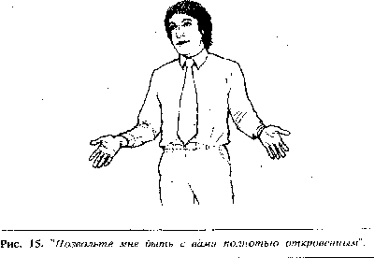

Розкриті руки, долоні догори

Жести захисту

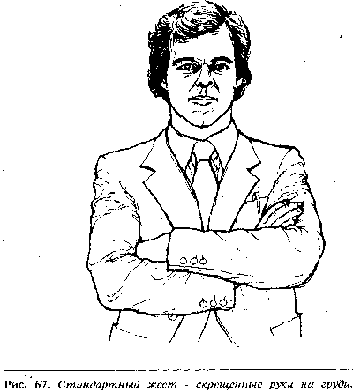
Руки, схрещені на грудях

Жести оцінки

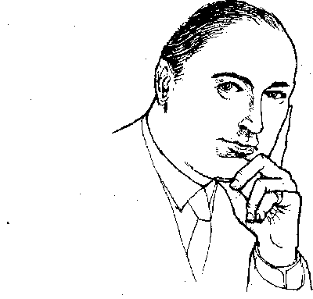
Критична оцінка

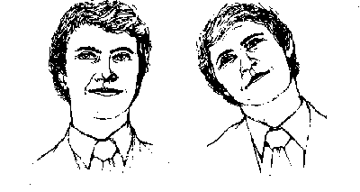
Нейтральне та зацікавлене положення голови

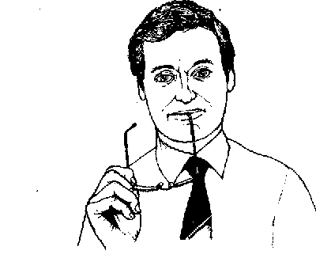
Дужки окулярів піднесені до рота

Жести нудьги

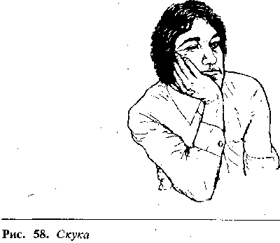
Голова «у долоні»

Жести залицяння

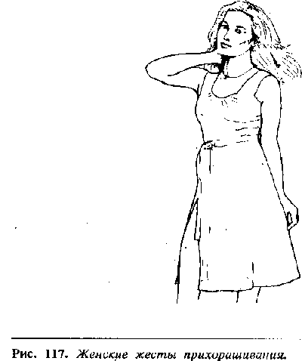
Жінка поправляє волосся

Жести підозри

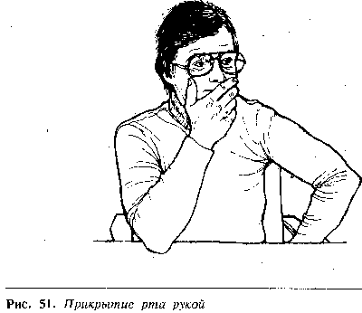
Рука прикриває рот

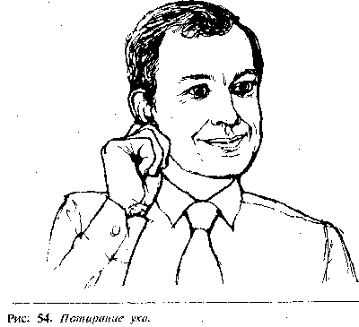
Почісування вуха

Жести домінантності-підпорядкованості

1.
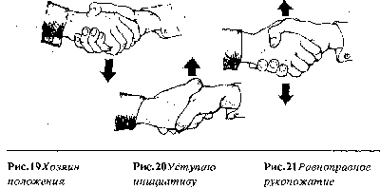
2.
3.
1.Господар положення
2.Віддає ініціативу
3.Рівноправне рукостискання

Жести готовності

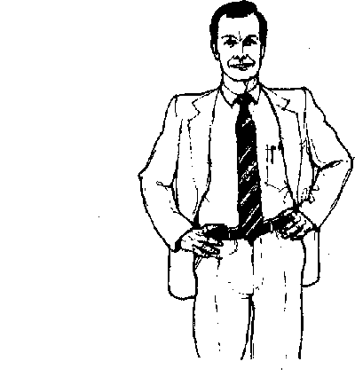
Руки на стегнах

Жести перевірки

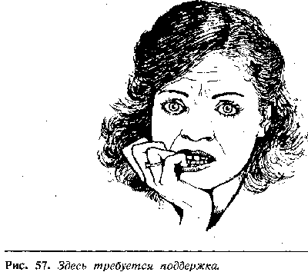

Погризування нігтів

Жести авторитарності

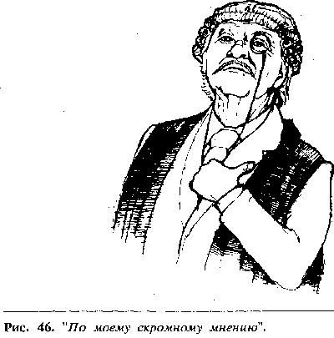
Підняте підборіддя

